 |  | Hengyi Industries Sdn Bhd 恒逸实业（文莱）有限公司
 |  | 公用工程部周（月）检和诊断记录
 |  | 记录编号 | HYBN-T6-16-0013-2018-1 |  |  | 使用单位 | 公用工程部
检查区域 |  | 生产装置 | 检查时间 |  |  | 8月27日 | 周检■ 月检□ 其它□
序号 | 存在问题 |  |  | 检查时间 | 对策措施及  整改要求 | 要求整改时间  /整改人 | 整改情况 | 整改人/时间 | 验证人/时间
 | 二循加药间加药柜与扳手架处卫生清理 |  |  | 8.27 | 清理干净 | 四班/8.31 | 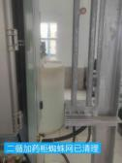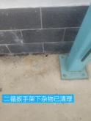 | 于亚鹏  8.30 | 张云波  8.31
 | K002压力表接头处有油污，基础有蜘蛛网 |  |  | 8.27 | 清理干净，重新安装 | 二班/8.31 | 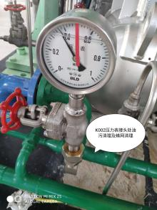 | 闫陆军  8.29 | 张云波  8.31
 | 水浴汽化器蒸汽阀处卫生清理。 |  |  | 8.27 | 清理干净 | 二班/8.31 | 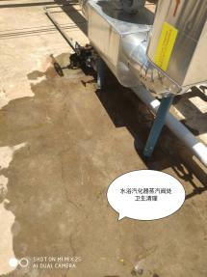 | 闫陆军  8.29 | 张云波  8.31
 | 膨胀机处地面卫生清理 |  |  | 8.27 | 清理干净 | 一班/8.31 | 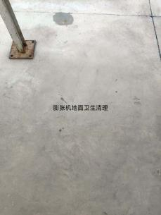 | 孟新  8.30 | 张云波  8.31
 | K003B油位计警戒线脱落 |  |  | 8.27 | 恢复正常 | 三班/8.31 | 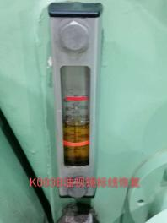 | 张飞鹏  8.29 | 张云波  8.31
参检人员： 梁金豹 张云波 主管领导审核（签名）： 温建成

